Señores

**JUZGADO QUINCE (15) ADMINISTRATIVO ORAL DEL CIRCUITO JUDICIAL DE CALI (V)**

[of02admcali@cendoj.ramajudicial.gov.co](mailto:of02admcali@cendoj.ramajudicial.gov.co)

**DEMANDANTE:** ANA FELISA CONTRERAS ÁLVAREZ

**DEMANDADO:** DISTRITO ESPECIAL DE SANTIAGO DE CALI

**LLAMADO EN GARANTÍA:** ASEGURADORA SOLIDARIA DE COLOMBIA ENTIDAD COOPERATIVA

**RADICADO:** 76001-33-33-015-**2022-00083**-00

**GUSTAVO ALBERTO HERRERA ÁVILA**, mayor de edad, vecino de Cali, identificado con la cédula de ciudadanía No. 19.395.114 de Bogotá, abogado en ejercicio y portador de la Tarjeta Profesional No. 39.116 del Consejo Superior de la Judicatura, obrando en mi calidad de apoderado especial de **ASEGURADORA SOLIDARIA DE COLOMBIA ENTIDAD COOPERATIVA** conforme al poder que ya obra en el expediente, ante usted me dirijo por medio de este escrito, con el debido respeto y en tiempo oportuno, con el fin de presentar **ALEGATOS DE CONCLUSIÓN** dentro del proceso de referencia, solicitando que se nieguen la totalidad de las pretensiones de la demanda y que se declaren probadas las excepciones de fondo propuestas por el asegurado y mi defendida en su debida oportunidad, de conformidad con los argumentos que enseguida se exponen.

**OPORTUNIDAD**

El pasado 12 de septiembre de 2023 el despacho cerró el debate probatorio y ordenó la presentación por escrito de los alegatos de conclusión, por lo que se concluye que estos alegatos se presentan en término.

**CAPÍTULO I:**

**ANÁLISIS PROBATORIO SOBRE LA RESPONSABILIDAD DEL EXTREMO PASIVO DE LA LITIS**

1. **NO SE LOGRÓ PROBAR LA FALLA DEL SERVICIO ALEGADA POR EL EXTREMO ACTIVO, AUSENCIA DE NEXO CAUSAL ENTRE LA IMPUTACIÓN Y EL DAÑO**

Quedó demostrado en el proceso que los hechos ocurridos el día 01 de marzo de 2020 no obedecieron a una falla en el servicio por parte del Distrito Especial de Santiago de Cali; hay total orfandad probatoria que logre establecer que dicho accidente fue como consecuencia de un “desnivel en la vía” como arguyó el extremo activo. La ausencia de Informe Policial de Accidente de Tránsito (IPAT), documento público pertinente para conocer las circunstancias de modo, tiempo y lugar de este tipo de hechos jurídicos, las versiones contradictorias de los supuestos testigos presenciales y el material videográfico allegado por el extremo activo -además de no cumplir con los requisitos relativos a las pruebas audiovisuales – es completamente opuesto a la descripción de los hechos que hace la demandante, ya que la cinemática del accidente indica que la señora ANA FELISA CONTRERAS ÁLVAREZ iba a gran velocidad, y por eso se impulsó a una gran distancia de su motocicleta.

Como bien es sabido, la carga de la prueba recae en el extremo activo de la litis, el cual se encuentra en la obligación de demostrar la falla que alega, y el Consejo de Estado se pronuncia al respecto de la siguiente forma:

*(…)Ahora bien, como lo ha manifestado la jurisprudencia nacional en materia de la carga de la prueba,* ***para lograr que el juez dirima una controversia de manera favorable a las pretensiones, le corresponde al demandante demostrar en forma plena y completa los actos o hechos jurídicos de donde procede el derecho o nace la obligación;*** *pues ninguna de las partes goza de un privilegio especial que permita tener por ciertos los hechos simplemente enunciados en su escrito, sino que cada una de ellas deberá acreditar sus propias aseveraciones. Cabe recordar que la carga de la prueba consiste en una regla de juicio, que le indica a las partes, la responsabilidad que tienen para que los hechos que sirven de sustento a las pretensiones o a la defensa, resulten probados; en este sentido, en relación con los intereses de la demandante, debe anotarse que quien presenta el libelo demandatorio sabe de antemano cuáles hechos le interesa que aparezcan demostrados en el proceso y, por tanto, conoce de la necesidad de que así sea, más aún tratándose del sustento mismo de la demanda y de los derechos que solicita sean reconocidos. Sobre la carga de la prueba esta Corporación explicó:* ***“En procesos contenciosos o controversiales como el presente, el juez no puede adoptar decisiones que no estén fundadas en las pruebas debidamente allegadas al proceso, ni le corresponde descargar a las partes de sus deberes probatorios,*** *puesto que se incurriría en una violación flagrante de los artículos 174 y 177 del Código de Procedimiento Civil, así como también se estarían vulnerando los derechos fundamentales al debido proceso y a la defensa del interviniente que resulte afectado…”.[1]*

Así las cosas, al no acreditar los hechos materia de controversia, ni la supuesta falla en la que incurrió la entidad territorial, no hay lugar a endilgar a la entidad administrativa responsabilidad alguna por los posibles perjuicios materiales o inmateriales sufridos por la señora ANA FELISA CONTRERAS ÁLVAREZ, lo que deviene en un fracaso absoluto de las pretensiones.

Como es sabido, la declaratoria de responsabilidad estatal consignada en el artículo 90 de la Carta Política requiere la concurrencia de ciertos requisitos para ser viable, los cuales varían dependiendo del tipo de imputación aplicable al caso concreto. En el caso de marras, la parte demandante pretende endilgar una falla en el servicio por parte del extremo pasivo de la litis, para lo cual se requiere la acreditación, con suficiencia, de un daño antijurídico, una conducta generadora del daño atribuible a la entidad demandada y un nexo causal entre ambos, que nunca fue logrado por el extremo activo hasta el momento procesal en que actualmente nos encontramos.

El honorable Consejo de Estado se ha pronunciado sobre la falla del servicio de la siguiente manera:

*(…)También ha sostenido que el mandato que impone la Carta Política en el artículo 2 inciso 2, consistente en que las autoridades de la República tienen el deber de proteger a todas las personas residentes en Colombia, en su vida, honra, bienes, creencias y demás derechos y libertades debe entenderse dentro de lo que normalmente se le puede exigir a la administración en el cumplimiento de sus obligaciones o dentro de lo que razonablemente se espera que hubiese sido su actuación o intervención acorde con las circunstancias tales como disposición del personal, medios a su alcance, capacidad de maniobra, etc; para atender eficazmente la prestación del servicio que en un momento dado se requiera, así, las obligaciones que están a cargo del Estado -y por lo tanto la falla del servicio que constituye su trasgresión- han de mirarse en concreto frente al caso particular que se juzga, teniendo en consideración las circunstancias que rodearon la producción del daño que se reclama, su mayor o menor previsibilidad y los medios de que disponían las autoridades para contrarrestarlo.* ***Se le exige al Estado la utilización adecuada de todos los medios de que está provisto, en orden a cumplir el cometido constitucional en el caso concreto; si el daño se produce por su incuria en el empleo de tales medios, surgirá su obligación resarcitoria; por el contrario, si el daño ocurre pese a su diligencia no podrá quedar comprometida su responsabilidad.[2]*** Negrilla fuera de texto.

En el caso de marras, existe una enorme orfandad probatoria, toda vez que no hay informe policial de accidente de tránsito, el único testigo presencial de los hechos se contradijo en numerosas ocasiones, el dictamen de pérdida de capacidad laboral allegado por la parte demandante no cumple con los requisitos legales al igual que el material audiovisual, y en el interrogatorio de parte la demandante admitió no saber a qué velocidad se desplazaba.

Aún cuando se usaron todos los medios posibles, no fue posible recolectar prueba alguna de la ocurrencia de los hechos, de la existencia del daño alegado y de la imputación, en conclusión, no es posible endilgar a la entidad administrativa demandada en el presente proceso la responsabilidad por las lesiones sufridas por la señora ANA FELISA CONTRERAS ÁLVAREZ el día 01 de marzo de 2020, toda vez que el mismo no fue consecuencia de una acción u omisión administrativa del extremo pasivo, por lo que no hay lugar a declaratoria de la misma.

1. **CULPA EXCLUSIVA DE LA VÍCTIMA EN LA PRODUCCIÓN DEL DAÑO**

Quedó probado que los hechos ocurridos el día 01 de marzo de 2020, en los cuales la señora ANA FELISA CONTRERAS ÁLVAREZ sufrió una caída mientras conducía su motocicleta, fueron consecuencia de su incumplimiento de la normatividad de tránsito, y de su renuencia a detenerse o a acatar las instrucciones del agente de tránsito.

Es menester recordar las obligaciones de los motociclistas de conformidad con el código Nacional de Tránsito[3]:

*ARTÍCULO 94. NORMAS GENERALES PARA BICICLETAS, TRICICLOS, MOTOCICLETAS, MOTOCICLOS Y MOTOTRICICLOS. Los conductores de bicicletas, triciclos, motocicletas, motociclos y mototriciclos, estarán sujetos a las siguientes normas:*

*Deben transitar por la derecha de las vías a distancia no mayor de un (1) metro de la acera u orilla y nunca utilizar las vías exclusivas para servicio público colectivo.*

*Los conductores de estos tipos de vehículos y sus acompañantes deben vestir chalecos o chaquetas reflectivas de identificación que deben ser visibles cuando se conduzca entre las 18:00 y las 6:00 horas del día siguiente, y siempre que la visibilidad sea escasa.*

*Los conductores que transiten en grupo lo harán uno detrás de otro.*

*No deben sujetarse de otro vehículo o viajar cerca de otro carruaje de mayor tamaño que lo oculte de la vista de los conductores que transiten en sentido contrario.*

*No deben transitar sobre las aceras, lugares destinados al tránsito de peatones y por aquellas vías en donde las autoridades competentes lo prohíban. Deben conducir en las vías públicas permitidas o, donde existan, en aquellas especialmente diseñadas para ello.*

***Deben respetar las señales, normas de tránsito y límites de velocidad.***

*No deben adelantar a otros vehículos por la derecha o entre vehículos que transiten por sus respectivos carriles. Siempre utilizarán el carril libre a la izquierda del vehículo a sobrepasar.*

*Deben usar las señales manuales detalladas en el artículo 69 de este código.* (Negrilla fuera de texto)

En el caso de marras, si bien la parte demandante afirma que se encontraba “arrancando porque el semáforo se puso en verde” , esto no coincide con la gravedad de las lesiones que sufrió al salir expulsada de su motocicleta, toda vez que iba a gran velocidad, lo cual la impulsó hacia adelante.

Además, es bien sabido que la señora CONTRERAS ÁLVAREZ tenía una restricción en su licencia de conducción, estaba obligada a conducir con lentes, y NO LOS LLEVABA PUESTOS para el momento del accidente, por lo que este incumplimiento flagrante a tal norma contribuyó en gran manera para la producción del hecho dañoso.

Respecto a la culpa exclusiva de la víctima como factor de rompimiento del nexo causal y eximente de responsabilidad, el Consejo de Estado se ha pronunciado de la siguiente manera:

*“(…) Específicamente, para que pueda hablarse de culpa de la víctima jurídicamente, ha dicho el Consejo de Estado, debe estar demostrada además de la simple causalidad material según la cual la víctima directa participó y fue causa eficiente en la producción del resultado o daño, el que dicha conducta provino del actuar imprudente o culposo de ella, que implicó la desatención a obligaciones o reglas a las que debía estar sujeta. Por tanto puede suceder en un caso determinado, que una sea la causa física o material del daño y otra, distinta, la causa jurídica la cual puede encontrarse presente en hechos anteriores al suceso, pero que fueron determinantes o eficientes en su producción. Lo anterior permite concluir que si bien se probó la falla del servicio también se demostró que* ***el daño provino del comportamiento exclusivo de la propia víctima directa, la cual rompe el nexo de causalidad; con esta ruptura el daño no puede ser imputable al demandado porque aunque la conducta anómala de la Administración fue causa material o física del daño sufrido por los demandantes, la única causa eficiente del mismo fue el actuar exclusivo y reprochable del señor …, quien con su conducta culposa de desacato a las obligaciones a él conferidas, se expuso total e imprudentemente a sufrir el daño*** *(…)”[4]* (Negrilla fuera de texto)

De conformidad con lo anterior, es posible concluir que no hay lugar a la declaratoria de responsabilidad administrativa, toda vez que el nexo de causalidad se rompió al estar acreditado que el actuar de la señora ANA FELISA CONTRERAS ÁLVAREZ fue el único hecho generador del daño alegado por ella misma.

1. **CARENCIA DE PRUEBA DE LOS SUPUESTOS PERJUICIOS Y EXAGERADA TASACIÓN DE LOS MISMOS**

Es importante precisar en este punto que, si no hay ningún parámetro que pueda evidenciar una falla de la que se desprenda la obligación de reparar por parte de la entidad demandada, luego no hay ningún fundamento jurídico para que la parte actora solicite un reconocimiento de perjuicios materiales (lucro cesante) e inmateriales (daño moral, daño a la salud, daño estético), los cuales fueron solicitados por una sumas exorbitantes y sin ningún tipo de fundamentos, teniendo en cuenta que el hecho materia de la litis no constituye una falla en el servicio, luego estas pretensiones no tienen oportunidad de prosperar.

Sin aceptar responsabilidad alguna, cabe esclarecer varios puntos de la siguiente manera:

**FRENTE AL LUCRO CESANTE CONSOLIDADO Y FUTURO:**

Esta tipología de perjuicio material es definida por el Consejo de Estado como la ganancia que deja de percibirse, o la expectativa cierta económica de beneficio o provecho que no se realizó como consecuencia del daño; en el caso de marras, la señora ANA FELISA CONTRERAS ÁLVAREZ afirmó en el escrito demandatorio que su profesión es “empleada doméstica” sin allegar pruebas fehacientes de dicha actividad, además, el dictamen de pérdida de capacidad laboral allegado por el extremo demandante fue emitido por un médico con poca experiencia en el tema y que se basó únicamente en la historia clínica aportada por la señora ANA FELISA.

La Sección Tercera del Consejo de Estado, en su Sentencia del 18 de julio de 2019[5], establece como criterios para el pago de dicho emolumento los siguientes:

*1. Haber sido solicitado en el libelo de la demanda.*

*2. Demostrar la realización de una actividad económica.*

Al no cumplirse dichos requisitos, no es posible el reconocimiento de tal suma, teniendo en cuenta que la presunción del salario mínimo para el pago de la indemnización solo aplica si se encuentra probada la actividad, pero no es posible determinar la suma exacta de los ingresos económicos en el caso de marras.

**FRENTE AL DAÑO MORAL:**

La parte demandante justifica el *pretium doloris* como consecuencia de las lesiones sufridas por la señora ANA FELISA CONTRERAS ÁLVAREZ, ni tampoco los baremos fijados por el Consejo de Estado para la tasación del daño moral de la siguiente manera:

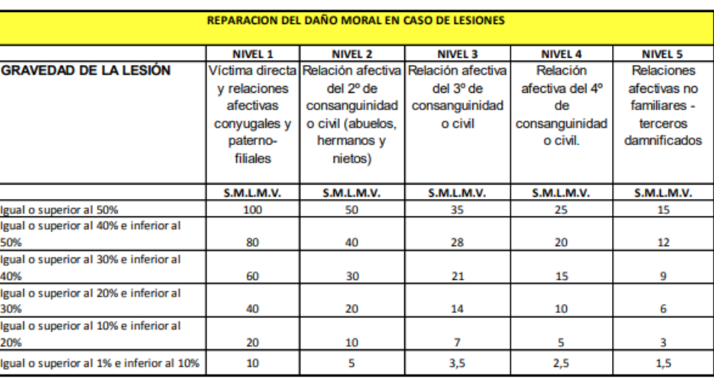

Como el dictamen de pérdida de capacidad laboral allegado por la parte actora no cumple con los requisitos de ley, es menester evaluar las lesiones de la señora CONTRERAS ÁLVAREZ en el grado mínimo, por lo que las pretensiones de la demanda son exageradas y conjeturales, y muestran claro ánimo de lucro.

**FRENTE AL DAÑO A LA SALUD Y DAÑO ESTÉTICO:**

Para el caso de marras, al no estar probada una perturbación anatómica o funcional de carácter permanente en la señora ANA FELISA CONTRERAS ÁLVAREZ, no hay lugar a reconocer este pecunio.

**CAPÍTULO II**

**SOBRE LA PÓLIZA DE RESPONSABILIDAD CIVIL EXTRACONTRACTUAL No. 420-80-994000000109 EXPEDIDA POR ASEGURADORA SOLIDARIA DE COLOMBIA ENTIDAD COOPERATIVA**

En este acápite presentaré los argumentos de hecho y de derecho que, en general, soportan la tesis de la ausencia de cobertura material de la Póliza No. 420-80-994000000109 cuyo tomador y asegurado es el DISTRITO ESPECIAL DE SANTIAGO DE CALI, en particular, la mención de la cobertura y topes máximos de indemnización.

1. **NO SE DEMOSTRÓ LA REALIZACIÓN DEL RIESGO ASEGURADO EN LA PÓLIZA DE RESPONSABILIDAD CIVIL EXTRACONTRACTUAL No. 420-80-994000000109 POR TANTO, NO HAY OBLIGACIÓN EXIGIBLE A CARGO DE ASEGURADORA SOLIDARIA DE COLOMBIA ENTIDAD COOPERATIVA**

Respecto al llamamiento en garantía se debe destacar como primera medida, que la responsabilidad de mi prohijada solo puede verse comprometida ante el cumplimiento de las condiciones pactadas, de la que pende el surgimiento de la obligación condicional, esto es la realización del riesgo asegurado.

Es decir que la responsabilidad de mi representada está supeditada al contenido de la póliza, sus diversas condiciones, al ámbito de amparo, a la definición contractual de su alcance o extensión, a los límites asegurados para cada riesgo tomado, a los riesgos asumidos por la convocada, a los valores asegurados para cada amparo, a las exclusiones pactadas, etc., luego son esas condiciones las que enmarcan la obligación condicional que contrae el asegurador y por eso el juzgador debe sujetar el pronunciamiento respecto de la relación sustancial que sirve de base para el llamamiento en garantía, al contenido del contexto de la correspondiente póliza.

Ahora en el caso particular se observa que dichas condiciones nunca se cumplieron, toda vez que la falla del servicio que se pretende endilgar al DISTRITO ESPECIAL DE SANTIAGO DE CALI no tiene procedencia al haber un rompimiento en el nexo causal por la culpa exclusiva de la víctima, por lo tanto, los hechos y pretensiones de la demanda carecen de cobertura bajo la póliza de seguro utilizada como fundamento del llamamiento en garantía, pues no se cumplió la condición a la que está sometida la obligación de la aseguradora, esto es, que se realice el riesgo asegurado en los términos de la póliza.

Luego al no realizarse el riesgo asegurado, o no existir amparos para los eventos, el juzgador debe exonerar a mi representada de toda obligación.

Al respecto, la Corte Suprema de Justicia – Sala Civil, Sentencia del 2 de mayo de 2000. Ref. Expediente: 6291. M.P: Jorge Santos Ballesteros; indicó lo siguiente:

*Son la columna vertebral de la relación asegurativa y junto con las condiciones o cláusulas particulares del contrato de seguros conforman el contenido de éste negocio jurídico, o sea el conjunto de disposiciones que integran y regulan la relación. Esas cláusulas generales, como su propio nombre lo indica, están llamadas a aplicarse a todos los contratos de un mismo tipo otorgados por el mismo asegurador o aún por los aseguradores del mismo mercado y están destinadas a delimitar de una parte la extensión del riesgo asumido por el asegurador de tal modo que guarde la debida equivalencia con la tarifa aplicable al respectivo seguro, definir la oportunidad y modo de ejercicio de los derechos y observancia de las obligaciones o cargas que de él dimanan.*

Por lo tanto, son estas las manifestaciones las que enmarcan las condiciones que regulan las obligaciones del asegurador, por lo que el juzgador debe ceñirse a lo expresamente enunciado en el condicionado del contrato de seguro.

Vale la pena recordar al respecto, que el contrato de seguro contiene una obligación condicional a cargo del asegurador, (la de indemnizar), una vez ha ocurrido el riesgo que se ha asegurado (Arts. 1045, 1536 y 1054 del Código de Comercio). Por ello, el nacimiento de la indemnización pende, exclusivamente, de la realización del siniestro contractualmente asegurado, por lo cual, no cualquier acto o hecho tiene la propiedad de ser un acto asegurado, sino únicamente tienen esta característica aquellos actos y hechos que son expresamente pactados en la póliza del contrato de seguro.

De esta manera, el hecho de haberse pactado en la póliza de seguro, concretamente en las condiciones generales, algunas exclusiones de amparo, ellas deben considerarse al proferirse la respectiva sentencia, pues de presentarse o configurarse una de ellas se releva a la compañía de la obligación de pagar cualquier tipo de indemnización.

1. **EXISTENCIA DE COASEGURO EN LA PÓLIZA DE RESPONSABILIDAD CIVIL EXTRACONTRACTUAL No. 420-80-994000000109, LO CUAL NO IMPLICA SOLIDARIDAD**

Es menester recordarle al honorario despacho que la póliza de RCE No. 420-80-994000000109 fue expedida por la ASEGURADORA SOLIDARIA DE COLOMBIA en calidad de líder (35%), sin embargo, el riesgo asegurado se distribuyó en modalidad de coaseguro de la siguiente forma:

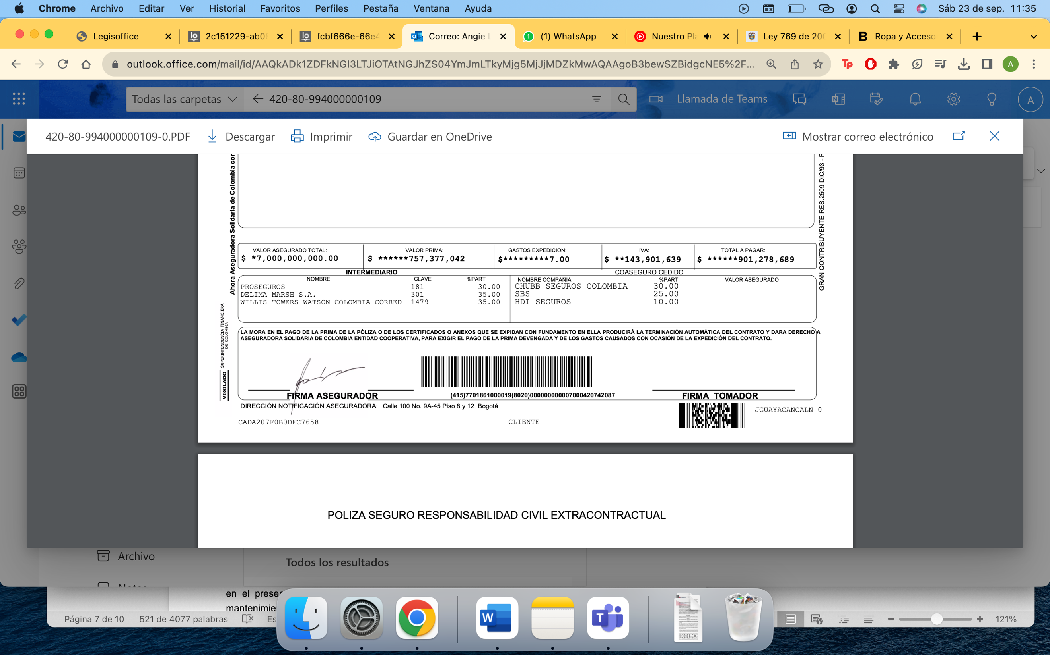

En ese sentido, existiendo un coaseguro, es decir, estando distribuido el riesgo entre mi representada y las compañías de seguro mencionadas, la responsabilidad de cada una de las coaseguradoras está limitada al porcentaje antes señalado, pues de ninguna manera puede predicarse una solidaridad entre ellas. Al respecto el artículo 1092 del Código de Comercio, estipula lo siguiente: *“En el caso de pluralidad o de coexistencia de seguros, los aseguradores deberán soportar la indemnización debida al asegurado* ***en proporción*** *a la cuantía de sus respectivos contratos, siempre que el asegurado haya actuado de buena fe. La mala fe en la contratación de éstos produce nulidad. (Subrayado fuera de texto).”*

Lo consignado en la norma en cita se aplica al coaseguro, por estipulación expresa del artículo 1095 del estatuto mercantil, el cual que establece: *“Las normas que anteceden se aplicarán igualmente al coaseguro****, en virtud del cual dos o más aseguradores, a petición del asegurado o con su aquiescencia previa, acuerdan distribuirse entre ellos determinado seguro.”*** (Subrayado fuera de texto).

Sobre este punto, ha mencionado el Consejo de Estado[6] de manera reciente:

*<<Precisa la Sala que no se está en presencia de dos contratos de seguro distintos sobre un mismo riesgo sino de uno solo,* ***en el que las dos compañías aseguradoras mencionadas distribuyeron entre ellas la asunción de dicho riesgo en determinadas proporciones según lo autoriza el artículo 1095 del Código de Comercio****, con fundamento en el cual la jurisprudencia de esta Corporación ha precisado su alcance así[7]:*

*“El contrato de coaseguro es un contrato plurilateral en el que, en un mismo instrumento, dos o más sujetos aseguradores asumen de manera conjunta la responsabilidad de un riesgo asegurable hasta por la totalidad de éste y que puede surgir por iniciativa del asegurado o por el ánimo de uno los aseguradores, esto último siempre con la aquiescencia del interesado, como bien lo señala el artículo 1095 del Código de Comercio, según el cual:*

*‘(…)* ***en virtud del cual dos o más aseguradores, a petición del asegurado o con su aquiescencia previa, acuerdan distribuirse entre ellos determinado seguro’****.>>* (Negrilla y resaltado fuera del texto original. Negrilla del texto original)

En conclusión, existiendo coaseguro, de acuerdo con el cual cada aseguradora asumió el porcentaje arriba señalado, se destaca que ni siquiera en el improbable caso de que fueran viables las pretensiones de la parte actora, podría condenarse a mi representada por lo que le corresponde a las otras coaseguradoras. Lo anterior, como quiera que en el coaseguro las compañías aseguradoras no son solidarias, como se desprende del artículo 1092 del Código de Comercio, debido a que cada asegurador deberá soportar la indemnización debida, en proporción a la cuantía de su participación porcentual. **Así las cosas, solicito se tenga en cuenta el porcentaje asumido por mi representada, es decir, 35%.**

1. **EN TODO CASO, LA OBLIGACIÓN INDEMNIZATORIA DE LA COMPAÑÍA ASEGURADORA SE DEBE CEÑIR A LOS LÍMITES DE COBERTURA PACTADOS**

Sin perjuicio de los argumentos previos, debe manifestarse al despacho que, si hipotéticamente naciera obligación de mi procurada la misma deberá estar sujeta a todas y cada una de las condiciones estipuladas en la póliza que se discute. Puntualmente, ruego tener presente que en dicho contrato se pactaron los siguientes límites para los tipos de amparos:

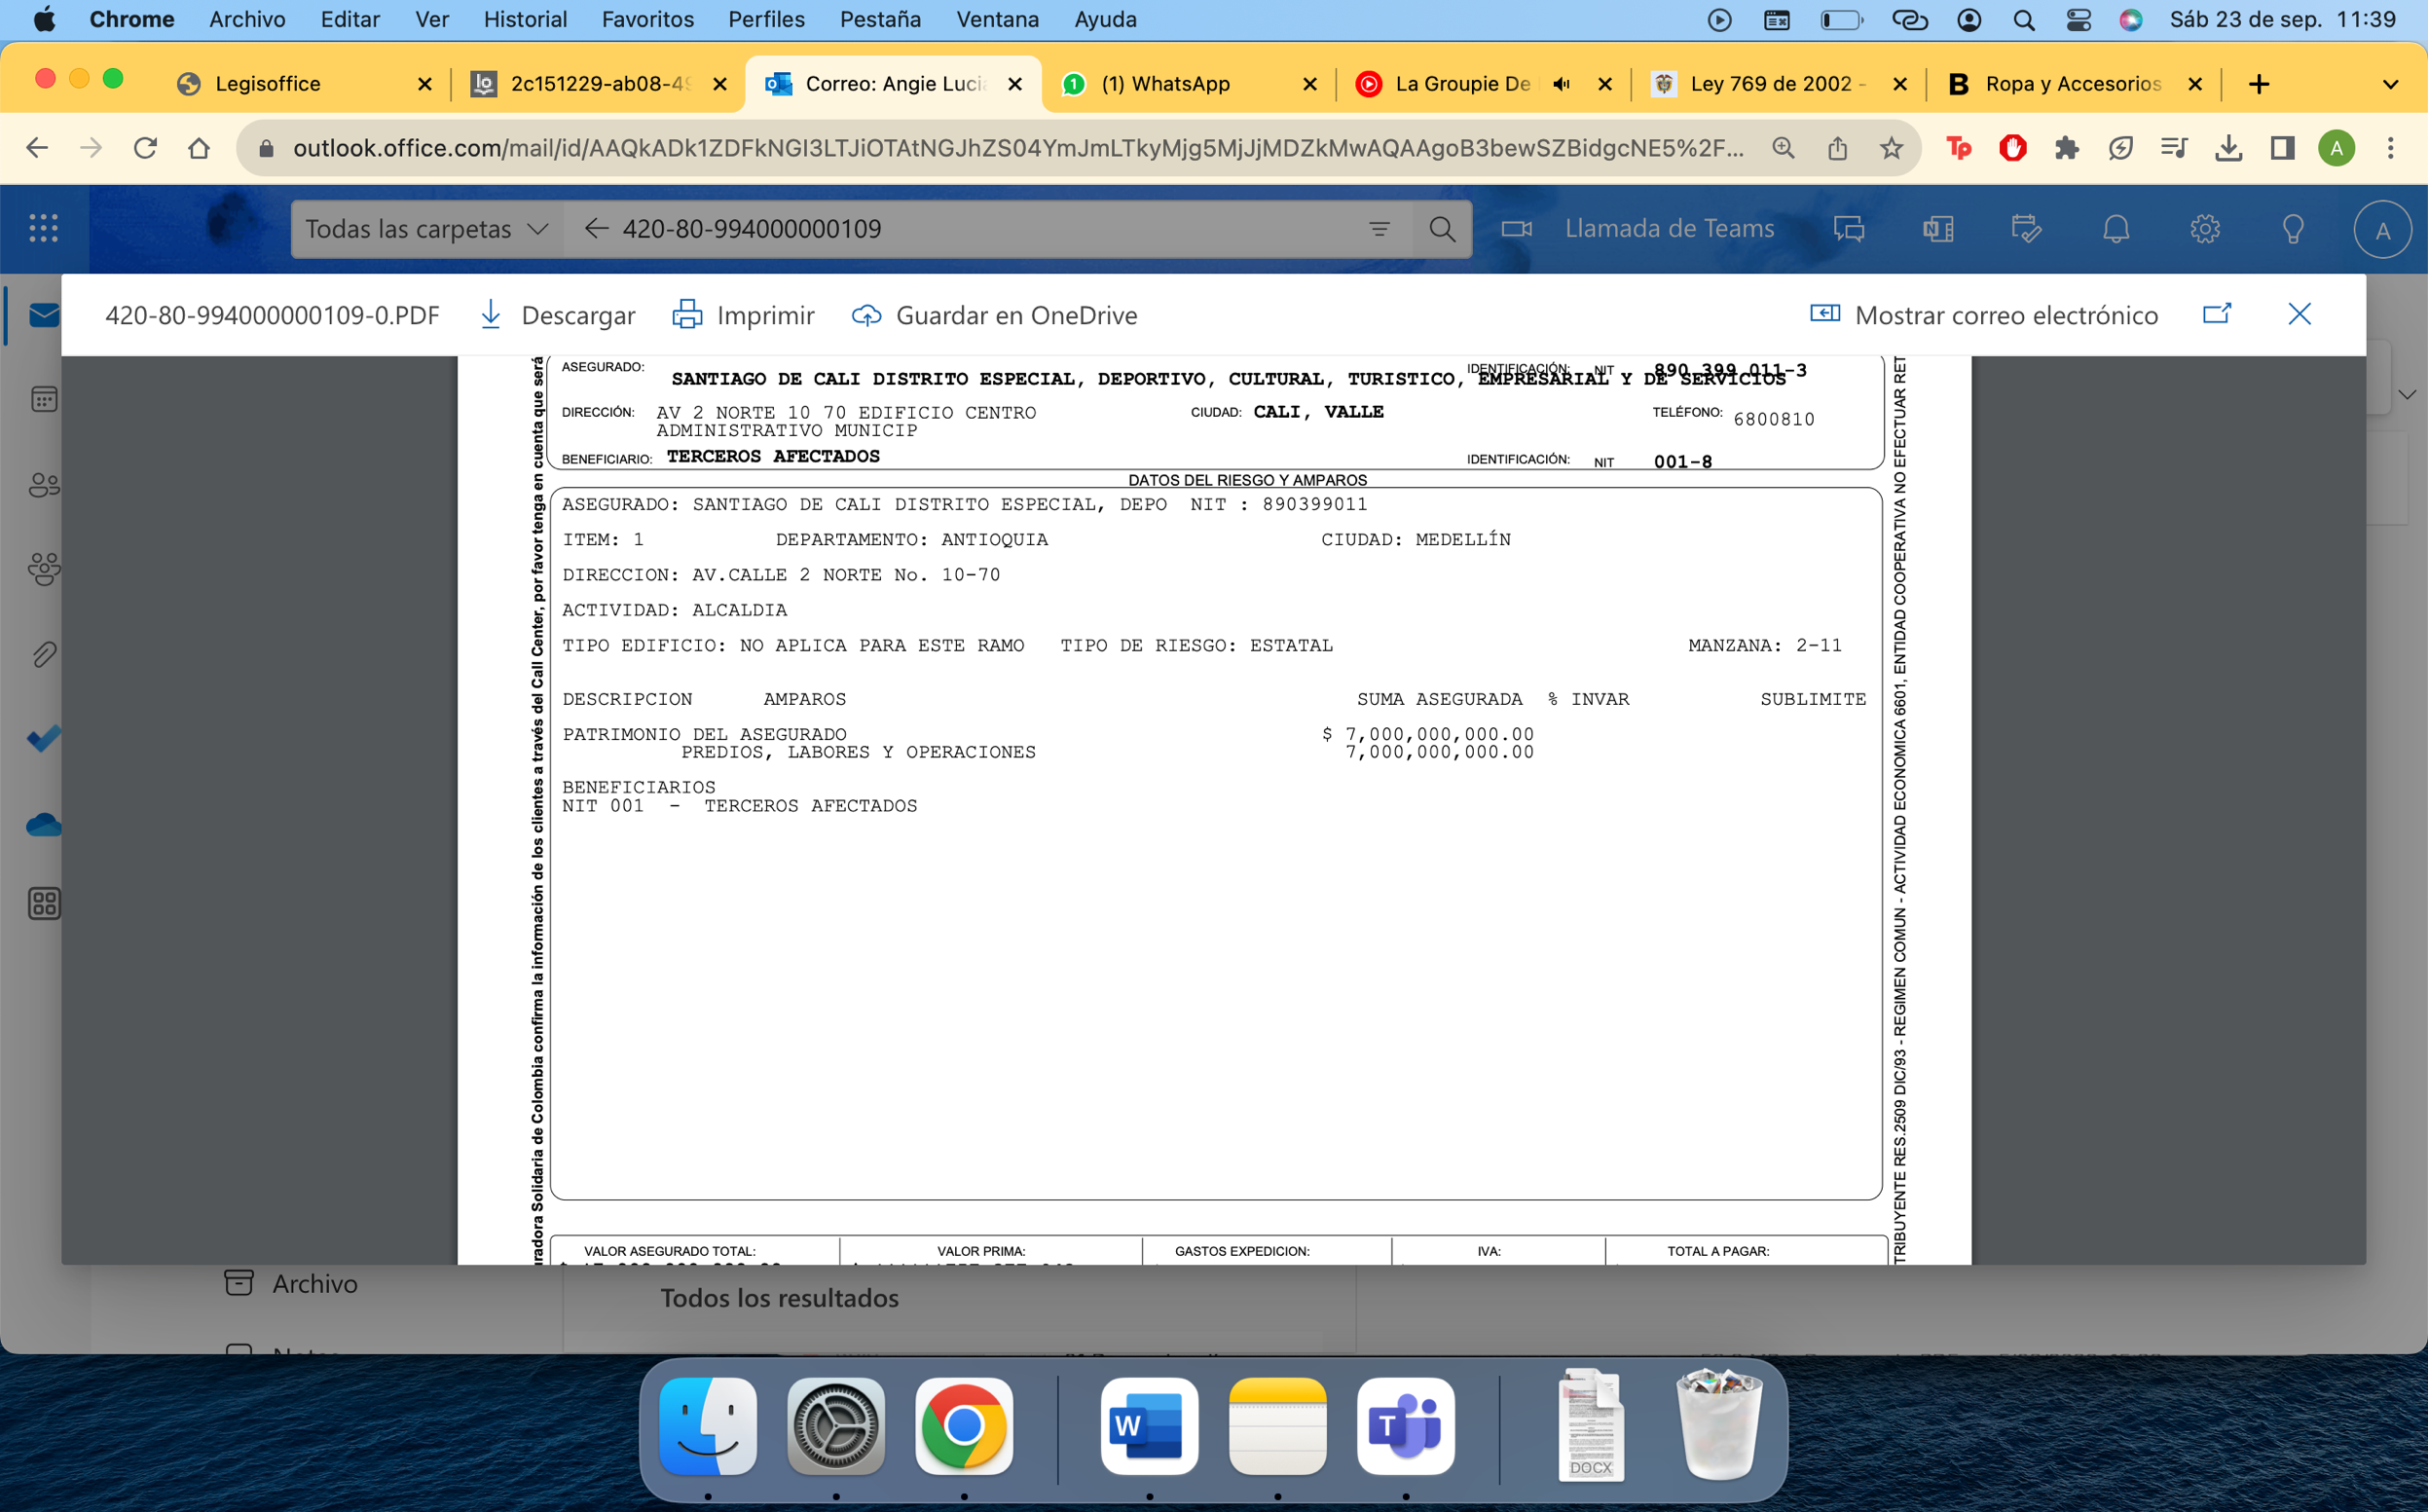

Como puede apreciarse, se pactó un tope máximo de cobertura por $7.000.000.000 de pesos. Los amparos cubiertos tienen un tope máximo, en caso de que efectivamente se hubiese materializado el riesgo asegurado. No obstante, estos topes penden de la disponibilidad que exista para el momento, pues puede que este se haya acabado o disminuido producto de otros siniestros. En caso de que se le reconozca al MUNICIPIO DE SANTIAGO DE CALI el derecho a obtener de ASEGURADORA SOLIDARIA DE COLOMBIA ENTIDAD COOPERATIVA el reembolso con ocasión del fallo, se deberá tener en consideración el tope máximo de la cobertura previo descuento de los pagos realizados durante la vigencia de la póliza derivados de otros siniestros.

**CAPÍTULO III**

**PETICIÓN**

En orden de los argumentos anteriores, ruego al Despacho negar las pretensiones de la demanda, declarar probadas excepciones de mérito propuestas, y en consecuencia, librar de responsabilidad al extremo pasivo del litigio, DISTRITO ESPECIAL DE SANTIAGO DE CALI, y por ende, a mi representada, toda vez que primero, no hay cobertura de la Póliza No. 420-80-994000000109 con la cual se formuló el llamamiento en garantíay por ende, en cualquier evento, no le asiste responsabilidad a ASEGURADORA SOLIDARIA DE COLOMBIA ENTIDAD COOPERATIVA, segundo, es inexistente la falla del servicio alegada por el extremo actor en su escrito demandatorio.

No siendo otro el motivo de la presente,



**GUSTAVO ALBERTO HERRERA ÁVILA**

C.C. 19.395.114 de Bogotá

T.P. 39.116 del C. S. de la J.

1. Consejo de Estado, sección tercera, subsección C, sentencia 18048, mayo 09 de 2011. MP Enrique Gil Botero
2. Consejo de Estado, sección tercera. Sentencia del 30 de noviembre de 2006, exp 14880
3. Ley 769 de 2002, por la que se expide el Código Nacional de Tránsito.
4. Consejo de Estado, Sección Tercera, sentencia del 25 de julio de 2002 (expediente 13.744)
5. Consejo de Estado, Sala de lo Contencioso Administrativo, Sección Tercera. Expediente 73001-23-31-000-2009-00133-01 (44.572) M.P. Dr. Carlos Alberto Zambrano Barrera
6. Consejo de Estado, Sección Tercera, Subsección B. Sentencia 26-01-2022. M.P. Fredy Ibarra Martínez.
7. Consejo de Estado, Sección Tercera, Subsección A, sentencia de 6 de noviembre de 2020, exp. 49.612, CP José Roberto Sáchica Méndez.